[ Nome do Projeto Final de Curso ]

Documento de Visão

Índice

1. Índice 2
2. Objetivo 3
3. Necessidade do Negocio 3
4. Descricao do Escopo 3
5. Premissas 3
6. Restricoes 3
7. Equipe 4
8. Especificações Técnicas 4
9. Riscos 4
10. Cronograma de Marcos Resumido 5
11. Orçamento Resumido 6

Objetivo

Descreva aqui o objetivo final do projeto, por exemplo, a criacao de um sistema de software. Qual?

Necessidade do Negócio

Apresente seu cliente, qual o historico e perfil da empresa. Explique por que ele precisa do seu produto de software – qual necessidade do negocio do cliente que motivou a criacao do projeto. Procure descrever a situação atual, para fazer um comparativo com a solução proposta. Dados ficticios sao aceitos para finalidade do Projeto Final de curso.

Descrição do Escopo

Descreva o sistema de software que sera criado – quais subsistemas / modulos irao compor o produto final e as principais funcionalidades inclusas. Faca apenas uma breve descricao de cada, os requisitos serao detalhados em outro documento.
Aproveite essa secao para discriminar tambem todos os itens que estarao fora do escopo, com proposito de gerenciar expectativas do cliente. Ex. Modulos do sistema que nao serao implementados, mas poderao vir a ser, se o cliente optar por contratar um projeto de expansao apos a entrega do software.

Premissas

Liste as consideracoes iniciais sobre como o projeto sera conduzido, qual o ambiente de trabalho esperado, e as variaveis do planejamento que sao consideradas verdadeiras pelo gerente do projeto para que o planejamento siga sem conflitos. Ex. Divisao de tarefas, gestao da configuracao, troca de informacoes entre equipe, entre cliente, necessidade de apoio externo, disponibilidade de recursos.

- Premissa 1
- Premissa 2

Restrições

Liste as restricoes do projeto. Restricoes sao os fatores que limitam a execucao do projeto e devem ser consideradas para viabilizar o planejamento do projeto. Ex. Restricoes do tempo disponivel da equipe (irao impactar o planejamento do cronograma), restricoes de custo (impactam o orcamento), restricoes de recursos e infra estruturas (impactam a execucao), restricoes legais (podem bloquear o projeto se nao forem previstas), restricoes de qualidade (impactam a avaliacao do escopo).

- Restricao 1
- Restricao 2

Equipe

Liste os integrantes da equipe, formacao, experiencia e papeis e responsabilidades no projeto.

Especificações Técnicas

Descreva as especificacoes tecnicas do projeto. Quais tecnologias, plataformas e arquiteturas serao utilizadas?

Riscos

Riscos são eventos incertos (podem ou não ocorrer), mas se ocorrerem terão impactos direto sobre o planejamento do projeto. Riscos podem ser negativos (ameaças) ou positivos (oportunidades). Ex de categorias de riscos: Organizacionais (referente a política da empresa, verba, recursos e priorização), Gerenciais (estimativa, controle, comunicação), Técnicos (tecnologias deprecadas, término de licensas e suporte, riscos de qualidade, complexidade, requisitos) e Externos (Dependências de entidades externas, mercado, cliente).

Aproveite essa seção para identificar os riscos do projeto, mapeá-los de acordo com a matriz Probabilidade X Impacto e criar um plano de contingência para cada, com objetivo de mitigar, prevenir ou assumir o risco.

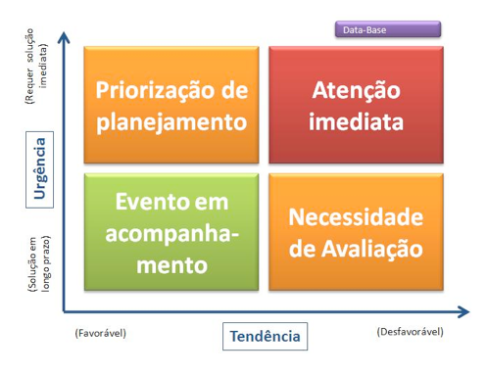

Risco #00 | Probabilidade  76% a 100%  51% a 75%  26% a 50%  0% a 25% | Impacto  Severo  Moderado  Leve  Nenhum | Prioridade (Probabilidade x Impacto)  Crítica  Alta  Média  Baixa
Descrição: Descreva o risco, causas prováveis e impactos

Plano de Ação: Qual a resposta planejada a este risco?

Cronograma de Marcos Resumido

Considerando o planejamento do projeto de acordo com as informacoes publicadas neste documento, os marcos iniciais do projeto sao:

Marco | Data
Inicio do Projeto | dd/mm/yyyy
Especificacao de Requisitos | dd/mm/yyyy
Apresentacao de prototipos | ....
Modelagem da iteracao inicial | ....
Inicio do desenvolvimento do modulo X
Teste unitario do modulo X
....
....
Testes de Aceitacao do Usuario
Instalacao
Entrega do projeto final

Orçamento Resumido

Apresentar um orcamento reduzido considerando:
- Custos fixos
  - Hardware
  - Licensas de software
  - Treinamentos
- Custos variaveis (dependem do esforco de desenvolvimento e aumentam conforme o tempo do projeto)
  - Salario da equipe de desenvolvimento
  - Pessoal de apoio
  - Encargos e benefícios
  - Custo de instalacoes
  - Consumo de energia e materiais
  - Operacao da rede de computadores
- Orçamento para riscos (margem de contingência)
- Margem de lucro

